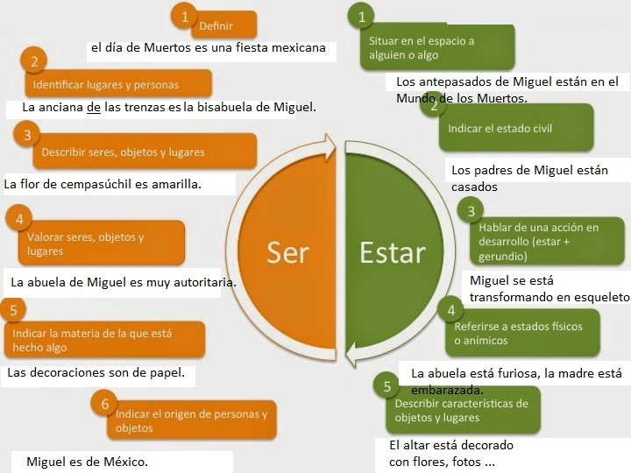
Ser ou Estar - cours

1 On emploie SER pour définir, présenter, décrire quelque chose ou quelqu'un
en donnant une information sur les caractéristiques durables de la personne ou de l'objet.
On l'emploie -devant un nom : Rafael es mi hermano.
-devant un pronom : no era él.
-devant un adjectif pour exprimer un caractère essentiel (durable dans le temps) :
exemple : el niño es moreno (l'enfant est brun).
-pour indiquer la nationalité.
-pour donner l'heure
-devant un chiffre ou un nombre
-pour indiquer la matière
-pour exprimer la forme passive
On emploie ESTAR pour situer et pour décrire l'état temporaire d'une personne ou d'un objet,
pour situer ou se situer dans l'espace ou dans le temps, avec les prépositions servant à localiser,
devant un gérondif pour exprimer une situation durable
Il correspond au verbe français 'se trouver'.
Cas particuliers :
ser bueno (être gentil) différent de estar bueno (être en bonne santé)
ser malo (être méchant) différent de estar malo (être malade)
ser moreno (être brun) différent de estar moreno (être bronzé).

Completa con « ser » o « estar » y explica.

- La casa de la familia Rivera …………… en Santa Cecilia.
- Miguel ….. simpático y ….. valiente. (courageux)
- Primero Miguel ……. en el mundo de los vivos pero luego …….. en el mundo de los Muertos.
- Dante …… un perro.
- Miguel …………….. tocando guitarra cuando es propulsado a la tierra de los muertos.
- La flor de cempasúchil ….. naranja.
- Mamá Coco ….. una anciana y al final recuerda (elle se souvient de) su padre : …… emocionante.
- La abuela de Miguel ……………. furiosa cuando ve que Miguel toca guitarra.
- La abuela …………. viuda (veuve).
- Héctor ….. un esqueleto y ….. del mundo de los muertos.
- Ernesto de la Cruz ….. una persona egoísta y …… un músico.
- En la ofrenda (altar de muertos) ………….. las fotos de los difuntos y velas.
- La ofrenda …. una tradición azteca.

